EDUKASI PENCEGAHAN DAN PENANGANAN CEDERA HAMSTRING PADA PEMAIN SEPAK BOLA DI KOMUNITAS JAMBI FUN SOCCER

Putra Hadi¹, Faridah²
^{1,2} Program Studi DIII Fisioterapi, STIKes Baiturrahim,
Jl. Prof M.Yamin, SH No.30 Lebak Bandung-Jambi, 36135, Jambi, Indonesia
e-mail: putrahadi915@gmail.com

ABSTRACT
Hamstring injury is an injury to the hamstring muscle tissue due to direct or indirect damage due to being stretched beyond normal limits. This injury often occurs in the groin muscles, hamstring, and quadriceps muscles. Hamstring injuries often occur in the altit, usually in one of the hamstring muscles that has been torn or stretched due to trauma and sudden movements or sudden movement stops. Sports with combination movement intensity such as sprinting, flexibility, agility, and great muscle strength, often experience this injury. In hamstring injuries, athletes usually complain of pain which causes reduced flexibility and hamstring muscle strength, usually accompanied by decreased endurance in carrying out a training activity. Epidemiological studies have revealed that hamstring injuries alone account for between 6% and 29% of all injuries reported in Australian Rules football, rugby union, football, basketball, cricket and sprinting. Physiotherapy for hamstring injuries for phases 4 and 5 is needed to support the athlete's performance when he returns to playing like before the injury. Through community service entitled Education on Prevention and Handling of Hamstring Injury in Football Players in the Jambi Fun Soccer Community, it is hoped that it can provide understanding to football players about first aid for hamstring injuries and also find out about the factors that cause injury in soccer games. So that players can better prepare themselves before playing, with proper understanding and preparation, the risk of more severe injuries can be minimized and handled properly. Community service aims to increase knowledge about handling hamstring injuries in soccer players in the Jambi Fun Soccer community. The positive responses given by the actors were very diverse and on average they gave very satisfied responses to the implementation of this work program.
Keywords : Football, Jambi Fun Soccer

ABSTRAK
Cedera hamstring adalahcedera pada jaringan otot hamstring karena kerusakan langsung atau tidak langsung akibat teregang melebihi batas normal. Cedera ini sering terjadi pada bagian groin muscles, hamstring, dan otot quadricep. Cedera hamstring sering terjadi pada altit biasanya pada salah satu otot paha belakang yang mengalami robekan atau peregangan akibat trauma dan gerakan mendadak atau Gerakan tiba-tiba berhenti. Olahraga dengan intesitas gerakan kombinasi seperti sprint, fleksibilitas, kelincahan, dan kekuatan otot yang besar, sering mengalami cedera ini. Pada cedera hamstring para atlit biasanya mengeluh nyeri yang menyebabkan berkurangnya fleksibilitas dan kekuatan otot hamstring biasanya disertai dengan penurunan daya tahan dalam melakukan suatu aktifitas latihan. Studi epidemiologi telah mengungkapkan bahwa cedera hamstring saja menyumbang antara 6% dan 29% dari semua cedera yang dilaporkan dalam sepak bola Australian Rules, rugby union, sepak bola, bola basket, kriket, dan pelari cepat. Fisioterapi pada cedera hamstring untuk fase 4 dan 5 diperlukan untuk mendukung permorma atlit saat Kembali bermain seperti sebelum mengalami cedera. Melalui pengabdian masyarakat yang berjudul Edukasi pencegahan dan penanganan Cedera Hamstring Pada Pemain Sepak Bola Di Komunitas Jambi Fun Soccer diharapkan dapat memberi pemahaman kepada pemain sepakbola tentang pertolongan pertama cedera hamstring dan mengetahui juga terkait faktor penyebab terjadinya cedera dalam permainan sepakbola. Sehingga pemain dapat lebih mempersiapkan diri sebelum bermain, dengan pemahaman dan persiapan yang matang maka resiko terjadinya cedera yang lebih para dapat diminimalisir dan diatasi secara baik. Pengabdian kepada masyrakat bertujuannya untuk meningkatkan pengetahuan tentang penanganan cidera hamstring pada pemain sepak bola di komunitas Jambi Fun Soccer. Respon positif yang diberikan para pelaku sangat beragam dan rata-rata memberikan respon sangat puas terhadap pelaksanaan program kerja ini.
Kata kunci : Sepak Bola, Jambi Fun Soccer

PENDAHULUAN
Sepak bola merupakan salah satu cabang olahraga yang sangat digemari dan populer di seluruh penjuru dunia. Sepak bola telah dikenal pada 5000 tahun sebelum masehi dan yang pertama kali mengenal sepak bola merupakan bangsa China. Sepak bola kemudian dinamakan Tsu-Chu dan bertujuan untuk melatih fisik tentara serta permainan ini diperlombakan saat perayaan ulang tahun kaisar China. Seiring perkembangan zaman, sepak bola mulai dikenal di Inggris dan dimainkan oleh orang Inggris namun memiliki peraturan yang masih baku sehingga permainan sepak bola dilakukan dengan brutal (H Kara, 2019).
Saat melakukan permainan sepak bola kondisi fisik mempunyai peranan yang penting, baik untuk memperoleh kemenangan maupun menghindari diri dari terjadinya cedera olahraga. Kondisi fisik lebih dominan memiliki pengaruh terhadap resiko terjadinya cedera olahraga Kondisi fisik yang mempengaruhi antara lain power, fleksibilitas, speed, dan agility (H Kara, 2019).
Hasil Penelitian menunjukkan bahwa umur 21 – 23 berjumlah 5 responden atau 50,0 %, sedangkan responden yang berumur 24 - 26 tahun berjumlah 5 responden atau 50,0 %. Cedera otot hamstringpada pemain futsal terjadi karena terjadinya muscle cramps (kejang otot) sampai terjadinya rupture otot (sobekan otot), dan terjadinya Delayed Onset Muscle Soreness dan partial strain injury. Cedera pada hamstring umumnya terjadi karena adanya kerentanan atau kesalahan pada posisi anatomi (Suharto et al., 2021).
Dengan munculnya teknik pencitraan modern dan pemahaman yang lebih baik tentang prinsip-prinsip bio mekanik, banyak cedera olahraga sekarang dapat diobati atau dicegah secara efektif. Sekelompok cedera di mana kemajuan kurang telah dibuat adalah cedera jaringan lunak, termasuk ketegangan otot. Ketegangan otot, terutama ketegangan hamstring, lazim dalam olahraga yang melibatkan lari cepat, seperti sepak bola dan atletik lintasan dan lapangan. Di Australian Foot ball League (AFL), 16% dari semua waktu bermain yang terlewatkan karena cedera hamstring (26). Fitur lain dari ketegangan otot adalah tingkat kekambuhan, 34% dari strain hamstring di AFL menjadi kekambuhan (26), membuat cedera hamstring salah satu sumber cedera dan cedera ulang yang paling umum di antara pemain sepak bola (24) (Brockett et al., 2019).
Cedera regangan hamstring terdiri dari persentase yang substansial. pada tingkat keparahan dan lokasi cedera. di sekolah menengah, perguruan tinggi, dan tingkat profesional. Peserta di trek, sepak bola, dan rugby sangat rentan terhadap cedera ini mengingat tuntutan sprint ini ditimbulkan oleh otot-otot hamstring. Lebih dari 10% yang berpotensi lebih besar adalah bahwa sepertiga dari cedera hamstring akan berulang dengan risiko terbesar selama 2 minggu pertama setelah kembali berolahraga (Heiderscheit et al., 2018).
Dua jenis cedera hamstring spesifik, yang ditentuk oleh mekanisme cedera, Iyalah: (1) tipe peregangan dan (2) tipe sprint. Cedera hamstring tipe regangan terjadi pada gerakan yang melibatkan kombinasi fleksi pinggul yang ekstrem dan ekstensi lutut (misalnya, manuver menendang dan menari), sedangkan cedera tipe sprint terjadi selama tindakan lari maksimal atau mendekati maksimal. Kedua jenis cedera tersebut adalah cedera regangan; namun, tipe peregangan tampaknya terjadi pada panjang otot yang panjang, sedangkan tipe sprint dapat terjadi dengan baik dalam rentang kerja normal otot (Huygaerts et al., 2020).
Sebelum mempelajari mekanisme cedera tipe sprint, siklus lari harus dijelaskan. Siklus lari lengkap mencakup dua fase utama: fase berdiri (kaki bersentuhan dengan tanah) dan fase mengayun (kaki tidak bersentuhan dengan tanah). Kedua fase utama ini dapat dibagi lagi menjadi sub-fase: kuda-kuda awal (pengereman), kuda-kuda akhir (penggerak), ayunan awal dan tengah (pemulihan) dan ayunan akhir (pra-aktivasi). Dalam ulasan terbaru, Kenneally-Dabrowski et al. dijelaskan secara komprehensif mekanik pinggul, lutut dan hamstring selama kecepatan tinggi berjalan, menunjukkan bahwa selama fase kuda-kuda torsi sendi bersih terutama hasil dari torsi otot (dihasilkan dari kontraksi otot) dan kekuatan eksternal (yang dihasilkan dari kekuatan reaksi tanah). Di sisi lain, selama fase ayun, torsi sambungan bersih terutama dihasilkan dari torsi otot dan torsi yang bergantung pada gerakan (yang dihasilkan dari interaksi mekanis segmen) (Huygaerts et al., 2020).
Pertolongan pertama cedera muskoloskeletal dibagi menjadi 2, yaitu: pertolongan 24 jam pertama dan setelah 24 jam setelah cedera. Pertolongan 24 jam pertama meliputi protect, rest, ice, compression, evaluation dan support (PRICES) dan rest, ice, compression, evaluation (RICE). Sedangkan setelah 24 jam setalah mengalami cedera meliputi mobiliasi. (Bundy & Leaver, 2010). Dari hasil studi pendahuluan pada anggota futsal Desa Kalisalak didapatkan hasil bahwa sering menjumpai anggota futsal yang mengalami cedera saat latihan atau bermain futsal. cedera yang biasa dijumpai adalah cedera hamstring. Para anggota futsal belum mengetahui cara pertolongan pertama cedera hamstring pada anggota futsal dan belum pernah dilakukan pendidikan kesehatan mengenai pertolongan pertama cedera hamstringtersebut. Karena faktor resiko yang cukup besar dalam mengalami cedera pada pemain futsal maka perlu dilakukan pendidikan kesehatan untuk mengetahui “Pengaruh Pendidikan Kesehatan Pertolongan Pertama Cedera Hamstring Terhadap Pengetahuan dan Sikap Pada Anggota Futsal” (Utami.et al., 2021).
Fleksibilitas merupakan hal yang sangat diperlukan pada permainan sepak bola. Pemain sepak bola perlu kondisi fisik yang bagus untuk menunjang kualitas permainannya. Pada atlet kasus cedera otot Hamstring terbilang tinggi yaitu sebesar 12%. Peranan otot Hamstring terbilang cukup penting, khususnya pada pemain sepak bola yang banyak menggunakan tungkai pada permainannya. Kurangnya kemampuan fleksibilitas pada otot Hamstring menjadi salah satu sebab terjadinya cedera. Aktivitas yang terus-menerus pada pemain sepak bola menyebabkan kontraksi secara konsentrik dan eksentrik pada otot Hamstring sehingga pada saat gerakan cepat dan terjadi peregangan yang signifikan serta tidak diikuti dengan fleksibilitas otot hamstring yang baik, maka peluang terjadinya cedera akan lebih besar (Widnyana et al., 2019).
Kemampuan fleksibilitas yang baik diperlukan untuk dapat mengurangi risiko cedera tersebut, maka penting untuk menjaga fleksibilitas tetap baik, khususnya fleksibilitas otot Hamstring melihat besarnya persentase kejadian cedera pada Hamstring. Mempertahankan kemampuan fleksibilitas agar tetap baik diperlukan latihan untuk menjaga fleksibilitas, salah satu cara untuk menjaga fleksibilitas yaitu dengan stretching, ini merupakan istilah dari latihan otot dengan cara mengulur otot. Banyak metode penguluran atau stretching yang ada, salah satunya metode PNF (Proprioceptive Neuromuscular Fascilitation). Metode ini merupakan teknik penguluran atau stretching yang mampu meningkatkan fleksibilitas otot yang bekerja dengan cara memfasilitasi sistem neuromuscular dan merangsang proprioseptif sendi (Widnyana et al., 2019).
Strain hamstring adalah cedera otot yang paling umum dilaporkan dalam olahraga. Studi epidemiologi telah mengungkapkan bahwa cedera hamstring saja menyumbang antara 6% dan 29% dari semua cedera yang dilaporkan dalam sepak bola Australian Rules, rugby union, sepak bola, bola basket, kriket, dan pelari cepat. 1 – 7 Frustrasi dengan strain hamstring tidak hanya dijelaskan oleh tingginya prevalensi cedera ini, tetapi juga oleh durasi gejala yang berkepanjangan, respons penyembuhan yang buruk dan risiko tinggi tingkat juri ulang 12-31%. 2 5 Kekhawatiran serius muncul karena fakta bahwa cedera hamstring dan tingkat cedera ulang tidak membaik selama tiga dekade terakhir. 8 –13 Dalam studi epidemiologi baru-baru ini, Ekstrand et al10 melaporkan tingkat cedera selama tujuh musim berturut-turut dari 23 klub sepak bola profesional Eropa. Para penulis menemukan tingkat cedera hamstring pelatihan dan kompetisi yang tidak )berubah selama periode 7 tahun (Heiderscheit et al., 2018).
Paha belakang terlibat dalam sejumlah gerakan atletik yang meliputi berlari, melompat dan menendang. Fungsi hamstring penting untuk performa sebagian besar aktivitas yang berhubungan dengan olahraga, terutama saat lari cepat diperlukan. Cedera pada otot hamstring mengganggu kinerja individu dan kesuksesan tim dalam banyak olahraga. Kesadaran faktor risiko cedera regangan hamstring (HSI) merupakan komponen penting dari manajemen beban atlet, pencegahan cedera dan kembali bermain pengambilan keputusan pasca cedera. Tinjauan sebelumnya tentang faktor risiko cedera telah mengidentifikasi bahwa usia yang lebih tua dan riwayat HSI umumnya dikaitkan dengan risiko HSI yang lebih besar di masa depan (Green et al., 2020).
Fisioterapi pada cedera hamstring untuk fase 4 dan 5 diperlukan untuk mendukung permorma atlit saat Kembali bermain seperti sebelum mengalami cedera. Melalui pengabdian masyarakat yang berjudul Edukasi Pencegahan dan Penanganan Cedera Hamstring pada Pemain Sepak Bola Di Komunitas Jambi Fun Soccer diharapkan dapat memberi pemahaman kepada pemain sepakbola tentang pertolongan pertama cedera hamstring dan mengetahui juga terkait faktor penyebab terjadinya cedera dalam permainan sepakbola. Sehingga pemain dapat lebih mempersiapkan diri sebelum bermain, dengan pemahaman dan persiapan yang matang maka resiko terjadinya cedera yang lebih para dapat diminimalisir dan diatasi secara baik
METODE
Kegiatan pengabdian masyarakat ini dilaksanakan pada pemain sepakbola Komunitas Jambi Fun Soccer pada tanggal 19 Desember 2022. Kegiatan Pengabdian Kepada Masyarakat (PKM) ini bertujuan untuk meningkatkan pengetahuan tentang penanganan cidera olahraga pada pemain sepak bola di komunitas Jambi Fun Soccer di antaranya: Memberdayakan pemain sepak bola di Komunitas Jambi Fun Soccer dalam kegiatan meningkatkan pengetahuan tentang penanganan cidera olaharaga pada fase awal. Harapannya para pemain memahami bagaimana cara mengatasi cidera olahraga.
Pelaksanaan
Tahapan Persiapan: Tahapan ini merupakan tahapan awal dari pelaksanan Pengabdian Masyarakat yaitu berupa perizinan dari Manajer Sepak bola pada bulan Mei 2023. Setelah mendapat izin, selanjutnya Tim Pengabdian Masyarakat melaksanakan sedikit diskusi dengan salah satu pengurus JFS yang lain sebagai koordinator permainan terkait Pengabdian Masyarakat yang akan dilaksanakan.
Selanjutnya perancangan Materi dan pembuatan poster bergambar mengenai Kegiatan edukasi peningkatan pengetahuan penanganan cidera olahraga. Selanjutnya tim Pengabdian masyarakat memberikan leaflet, menjelaskan materi yang ada pada leaflet dan berdiskusi dengan para pemain mengenai pertolongan pertama pada cidera olahraga.
Adapun Kegiatan diskusi selama pengabdian masyarakat di Komunitas Jambi Fun Soccer terkait peningkatan pengetahuan tentang penanganan cidera olahraga.
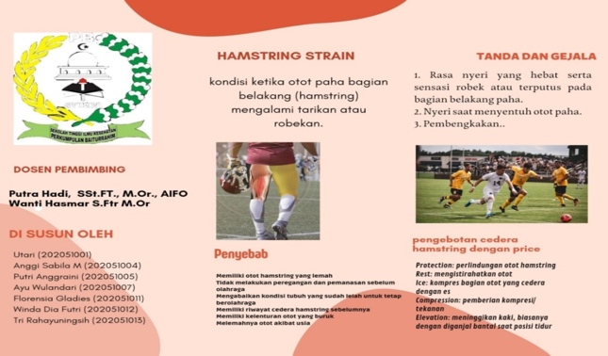
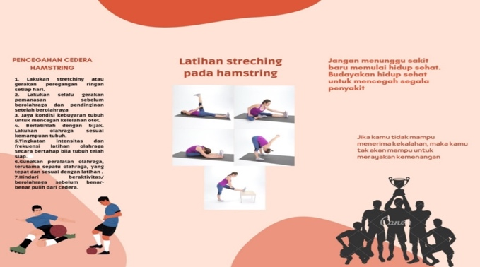

Gambar 1. Leaflet Penanganan Cidera Olahraga
Tahap aplikasi : Pada tahap ini mulai dilakukan kegiatan manajemen Hamstring Strain dengan leaflet. Berikut dilampirkan dokumentasi pelaksanaan dan absensi masyarakat yang terlibat:
Berikut dilampirkan dokumentasi pelaksanaan masyarakat yang terlibat :
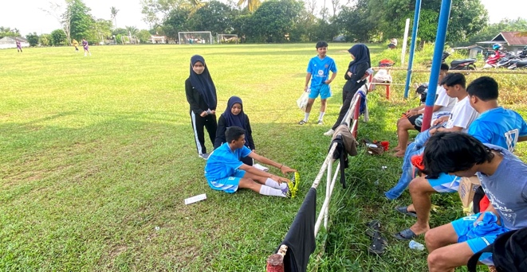
- (b)
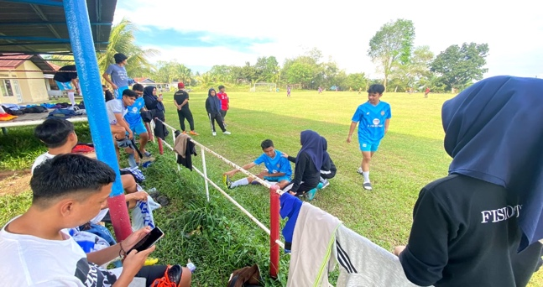
Gambar 2. a. Penyampai Materi & b. Pemeriksaan
Tahap Evaluasi: Hasil survey menunjukkan peningkatan pemahaman para pemain terkait kegiatan manajemen upaya peningkatan dan penanganan cidera awal pada sepakbola.

HASIL DAN PEMBAHASAN
Sosialisasi adalah penanaman kebiasaan atau nilai dan aturan dari satu generasi ke genarasi lainnya dalam sebuah kelompok atau masyarakat. Sosialisasi yang dilaksanakan langsung di kota jambi dengan menampilkan beberapa penangan hamstring strain.
Edukasi adalah Edukasi merupakan proses belajar dari tidak tahu tentang nilai kesehatan menjadi tahu. Edukasi yang dilakukan adalah penjelasan mengenai Hamstring Strain serta cara penyebarannya Sosialisasi dan edukasi dilakukan untuk masyarakat, baik oleh institusi maupun perorangan, dunia pendidikan, dan sosialisasi secara nasional maupun internasional. Edukasi merupakan suatu proses pembelajaran antara dua orang atau lebih yang tujuannya dapat memberikan informasi, meningkatkan kecerdasan berpikir, yang dapat dilakukan dengan menggunakan media atau secara langsung. Sosialisasi dan edukasi bertujuan untuk memberikan pengetahuan atau informasi penting. Sosialisasi dan edukasi dapat dilakukan melalui media online atau offline, salah satunya dapat dilakukan dengan cara poster gambar, maupun postingan video di sosial media itu sendiri.
Cedera hamstring adalah cedera pada jaringan otot hamstringkarena kerusakan langsung atau tidak langsung akibat teregang melebihi batas normal. Cedera ini sering terjadi pada bagian groin muscles, hamstring, dan otot quadricep. Cedera ini sering terjadi pada atlet dimana salah satu otot paha belakang mengalami robekan atau peregangan akibat trauma dan gerakan mendadak atau gerakan tiba- tiba berhenti. Olahraga dengan intesitas gerakan kombinasi seperti sprint, fleksibilitas, kelincahan, dan kekuatan otot yang besar, sering mengalami cedera ini. Pada cedera hamstring para atlit biasanya mengeluh nyeri yang menyebabkan berkurangnya fleksibilitas dan kekuatan otot hamstring biasanya disertai dengan penurunan daya tahan dalam melakukan suatu aktifitas latihan. Jenis penelitian ini adalah Quasi Eksperiment dengan metode pretest dan posttest. Penelitian ini dilakukan di Nagari Tandikat Selatan, Kecamatan Patamuan, Kabupaten Padang Pariaman. Teknik pengambilan sampel menggunakan Purposive Sampling dengan sampel dalam penelitian berjumlah 11 pasien (Rovendra, 2021).
KESIMPULAN DAN SARAN
Pengabdian Masyarakat yang dilaksanakan di lapangan sepak bola pertamina ep field Jambi terlaksana 100% dari 12 orang pemain sepak bola telah memahami kegiatan stretching untuk mengatasi hamstring strain. Respon positif yang berikan pemain sangat beragam dan rata-rata memberikan respon sangat puas terhadap pelaksanaan program kerja ini.
Walaupun kegiatan Pengabdian Mayarakat ini telah selesai, diharapkan pemain sepak bola pertamina ep field jambi dapat melakukan kegiatan stretching untuk mengatasi hamstring strain. serta menerapkan ilmu yang sudah diperoleh selama pelaksanaan Pengabdian Masyarakat ini.

UCAPAN TERIMAKASIH
Tim Pengabdian mengucapkan terimakasih kepada STIKes Baiturrahim Jambi atas dukungan moril serta materil sehingga kegiatan ini dapat terlaksana dengan baik.

DAFTAR PUSTAKA
Brockett, C. L., Morgan, D. L., & Proske, U. (2019). Predicting Hamstring Injury in Elite Athletes. Medicine and Science in Sports and Exercise, 36(3), 379–387. https://doi.org/10.1249/01.MSS.0000117165.75832.05
Green, B., Bourne, M. N., Van Dyk, N., & Pizzari, T. (2020). Recalibrating the risk of hamstring strain injury (HSI): A 2020 systematic review and meta-Analysis of risk factors for index and recurrent hamstring strain injury in sport. British Journal of Sports Medicine, 54(18), 1081–1088. https://doi.org/10.1136/bjsports-2019-100983
H Kara, O. A. (2019). Sepak Bola. Paper Knowledge . Toward a Media History of Documents, 7(2), 107–115.
Heiderscheit, B. C., Sherry, M. A., Silder, A., Chummanov, E. S., & Thelen, D. G. (2018). Hamstring strain injuries: Recommendations for diagnosis, rehabilitation, and injury prevention. Journal of Orthopaedic and Sports Physical Therapy, 40(2), 67–81. https://doi.org/10.2519/jospt.2010.3047
Huygaerts, S., Cos, F., Cohen, D. D., Calleja-González, J., Guitart, M., Blazevich, A. J., & Alcaraz, P. E. (2020). Mechanisms of hamstring strain injury: Interactions between fatigue, muscle activation and function. Sports, 8(5), 1–15. https://doi.org/10.3390/sports8050065
Rovendra. (2021). Pengaruh Pemberian Cryoterapi Dan Stretching Exercise Terhadap Penurunan Cedera Hamstring Pada Pemain Sepak Bola Remaja Di Nagari Tandikat Selatan Tahun 2020. Jurnal Ilmiah : J-HESTECH, 4(1), 57–72. http://ejournal.unitomo.ac.id/index.php/jhest
Suharto, Durahim, D., & Leksonowati, S. S. (2021). Intervensi Massage dan Kinesio Tapping menurunkan Nyeri Musculus Hamstring Massage and Kinesio Tapping interventions reduce Hamstring Muscle Pain. Media Kesehatan Politeknik Kesehatan Makassar, XVI(1), 98–103.
Utami, L. S., & Musyarofah, S. (2021). Jurnal Ilmiah Permas: Jurnal Ilmiah STIKES Kendal. Peran Mikronutrisi Sebagai Upaya Pencegahan Covid-19, 11 No 1(Januari), 1–8.
Widnyana, K. T. Y., Juhanna, I. V., & Adiputra, L. M. I. S. H. (2019). Kombinasi Foam Roller Dan Contract Relax Stretching Lebih Baik Meningkatkan Fleksibilitas Hamstring Dibanding Dengan Contract Relax Stretching Saja Pada Pemain Sepak Bola Di Fakultas Kedokteran Universitas Udayana. Majalah Ilmiah Fisioterapi Indonesia, 7(3), 27–31.

